口述人：李春芳（男，1950年出生，云南省凤庆县白云村打麦场寨子村民）
采访人：李新民（女，1988年出生，草场地工作站驻站者）
采访时间：2012年2月12日
采访地点：李春芳家
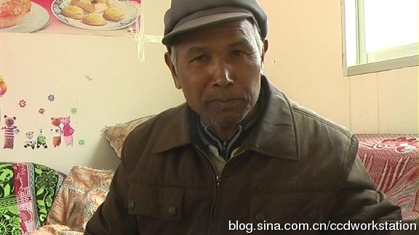
采访笔记：

花木林的人都知道，我们这里有个爱写作的人，叫李春芳，他家住在打麦场。我去他家采访，李春芳把自己所有出版过的书、杂志全部都拿出来给我看，看着有点吓人。他一本一本翻开，告诉我他写的是什么标题。他说他写东西已经写了二十二年了，现在有二十本书里边有他写的东西。

第一次我去李春芳家，我和他说了为什么要采访老人“三年饥饿”，他说那时候他才有八九岁，还在上学，他吃过一些野菜，吃过甘蔗渣，山药吃过一些，但是没有那么苦和饿，那三年饿死的人很少。我想，他是担心会引来很多麻烦吧。

第二次我再去他家，他说他看了吴老师写的那篇关于民间记忆影像计划，觉得“吃食堂”的事都已近登在书上了，也可以说一点了，他才说的。他还说那个时候还死了很多人，大食堂的时候是饿，但是呢，没有文化大革命的时候厉害，文化大革命是人整人。

口述文本

大跃进，每家的饭勺盆都交公炼铁

那时一天（每天）就喊“赶英超美”，“超过老美国人，一天要等于二十年”，还办扫盲班，我爹我妈都被喊去上课。那个时候是每家人都是饭勺盆都不得留，一个烂电筒一起拿去食堂交公嘛，我家有一张铜锅，三把饭勺，一个铜盆，交工了，我家碗都不有个。

去炼铁，清水河炼铁，黄草霸炼铁，还把念书那些小娃娃拿去挑铁，我是才读了几天书，人家叫我去挑铁矿，我是六七岁，挑什么铁矿。那时喊“要大干”，牛不够，就人拉犁。

家里人都被抽调去挖煤烧矿

我哥他有十八岁，家外边有一棵桃子，他去摘了一大包。我妈说你去哪里，他说是调我去“大协作”，去挖煤。他就背着那包桃子去了，去了就不有回来过。我爹也被调去，这盖房子那盖房子，我姐姐去黄草霸烧铁矿。

干劳动评“上中下”，戴红旗挂白旗

家里就我妈、我和弟弟妹妹四个。有个晚上我妈回来，带我们兄妹三个，说要去白云那边毕莫中家开会，要评“上中下”，“上”就是劳动模仿，要戴红旗，拿点小红布，用扣针在胸口挂起，这种叫劳动模范。老黑呢，戴给她一条白布条，说是白旗，因为她不劳动。我妈是“中”，是蓝旗，不用戴。

晚上点着火把割谷子，集中住一起

那么整以后么，就安排割谷子，去哪里割，不得不去嘎，还要住在那里，带着铺盖去，晚上都要干，干完就在那边睡。我是分着在小黑亮家，就不是只有张小铺盖，一张毡子，一张席子。

晚上干是点着火把干，我这种小娃娃么，就抬着火把在前边照着，大人么就割谷子。一边割谷子一边唱歌。那个毕蓝英会唱山歌，我还记得她唱的是：点着火把是太阳，人民公社是天堂。毕蓝英那时刚刚生了娃娃，她唱完还说：不是我毕蓝英不争气，我四十天小儿在家里。

伙食团开始有吃的，后来连萝卜头汤都没得了

那时吃伙食团，去食堂打吃，一家称给多少么那么称。那时粮食还多呢，顿顿饭都吃白米饭，吃不完，丢在那里，起霉了呀，三四个月帮粮食都干完。

粮食没得了，又分成小食堂，我们家又分回到大坟地食堂吃。那下子呢，只得吃萝卜头汤，白米饭都不得吃了，再吃下去么，连萝卜头汤都没得了，吃黄泡果、甘蔗渣、玉米骨头……还说这是“争气饭”，生生这样拖穷下来。

大食堂化不是天灾，是人祸

那个时候气候不是那么恶劣，那个时候粮食产不出来，是烂种，就那么烂整，几年以后么地不就烂下来了，不有收成了。根本，大食堂化不是天灾，是人祸，这个是人祸啊！决策上的失误啊！

最后么省政府才下来调查后么，（土地）一家一户才下放。史书上是只说“三年自然灾害”，“三年困难时期”，但是这“自然灾害”、“困难时期”怎么会形成？起因是什么？实实在在的，我分析是人祸。

